Warszawa,17 września 2020 r.

Lepszy dostęp do kolei na przystanku Kraków Business Park
Kraków Business Park będzie dostępniejszy dla podróżnych. PKP Polskie Linie Kolejowe S.A. ogłosiły przetarg na przebudowę przystanku. Zmienią się perony, będą udogodnienia dla osób o ograniczonej możliwości poruszania się, nowe wiaty i oznakowanie. Inwestycja realizowana w ramach modernizacji linii kolejowej E30 Katowice – Kraków jest współfinansowana z instrumentu CEF Łącząc Europę.
Łatwiejszy dostęp do pociągów i wygodniejsze podróże koleją z i do centrum biznesowego w podkrakowskim Zabierzowie – to efekty planowanej inwestycji na przystanku Kraków Business Park. Dzięki modernizacji obiektu pasażerowie, szczególnie pracownicy dojeżdżający m.in. z Krakowa, Krzeszowic, Katowic, Oświęcimia, zyskają lepsze warunki podroży .
W ramach inwestycji zostaną przebudowane dwa perony. Zgodnie ze standardami będą podwyższone, co ułatwi wsiadanie i wysiadanie z pociągów. Przewidziano nowe wiaty i czytelne oznakowanie. Dzięki budowie dwóch pochylni z peronów dogodniej skorzystają podróżni o ograniczonych możliwościach poruszania się. Z myślą o potrzebach osób niedowidzących i niewidomych zamontowane zostaną ścieżki naprowadzające m.in. w wyremontowanym przejściu podziemnym. Inwestycja poprawi funkcjonalność i estetykę „biznesowego” przystanku. Dla cyklistów przewidziano stojaki rowerowe.
Rozpoczęcie prac zaplanowane jest na II kwartał 2021 r., a zakończenie jeszcze na koniec tego roku. Inwestycja szacowana na kilkanaście mln zł zostanie zrealizowana w ramach projektu pn. „Modernizacja linii kolejowej E30, odcinek Zabrze – Katowice – Kraków, etap IIb”. Projekt jest współfinansowany przez Unię Europejską z Instrumentu „Łącząc Europę”.
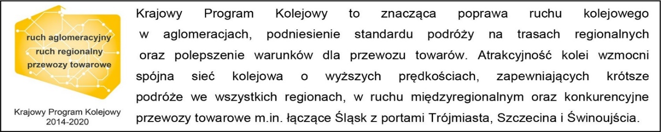
Kontakt dla mediów:
PKP Polskie Linie Kolejowe S.A.
Mirosław Siemieniec
rzecznik prasowy
rzecznik@plk-sa.pl
T: +48 22 473 30 02

